D.I – Estilos (Stili)
▪ D.I.1 – Punta corta sin definir.
• D.I.1.1 – Remate esférico.
Gostenčnik – 2.1.1
Bianchi – C
1 - Emporiae  (MAC Ampurias) | 2 -Emporiae  MAC Ampurias)
Características: Fuste cónico engrosado en la parte inferior que va disminuyendo hacia la parte superior que remata en una bolá semiesférica. La parte aumentada termina en punta corta cónica. Suelen medir entre 5 y 10 cm de lóng.
Área de hallazgos en Hispania: Emporiae (Ampurias), Tútugi (Galera, Granada), Carthago Nova (Cartagena), Nvmantia (Garray, Soria), MNA Lisboa.
Área de dispersión: Vaste (Italia), Aquileia (Italia), Aventicvm (Avenches, Suiza), Cremona (Italia), Delos (Grecia), área de Hérault (Francia).
Cronología: En Vaste, 1ª mitad del siglo III d.C. En cremona se fechan entre los siglos II-I a.C. En Tútugi en época de Augusto. Béal, para la pieza lionesa, afirma que no debe pasar del siglo I a.C. Consideramos que este modelo está vigente entre los siglos II a.C. y el periodo Augusteo.

• D.I.1.2 – Remate en punta de oliva.
Béal – A XX, 18
Bianchi – C
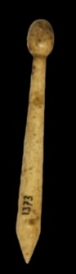  1 -Emporiae  (MAC Ampurias) | 2 -Tarraco  (MNAT,Tarragona) | 3 -Ilici  (MAHE Elche)
Características: Fuste cónico engrosado en la parte inferior que va disminuyendo hacia la parte superior que remata en punta de oliva más o menos proninciada. Hay casos como el de Basti, donde una de sus caras está aplanada, mientras que en otros como el de Ilici o Tarraco, la oliva es muy pequeña en proporción con las conocidas. La parte aumentada termina en punta corta cónica. Suelen medir entre 5 y 10 cm de lóng.
Área de hallazgos en Hispania: Emporiae (Ampurias), Tarraco (Tarragona), Ilici (La Alcudia de Elche, Alicante), Basti (Cerro Cepero, Baza, Granada), Palau de les Corts (Valencia).
Área de dispersión: En Italia en: Bolsena, Cremona, Pompeya. En Francia en: Pézenas, Lyon, Lattes. En Suiza en: Forvm Clavdii Vallensivm (Martigny), Similar en Frejus (Francia).
Cronología: Béal lo considera un modelo antiguo que no sobrepasa la mitad del siglo I a.C. En Frejus se fecha entre Augusto y mediados del siglo I d.C. En Cremona entre los siglos II – I a.C. En Ampurias entre los siglo I a.C. y I d.C.

• D.I.1.3 – Remate biselado.
Béal – No recogido
Bianchi – C
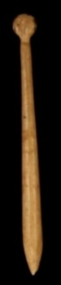  1 –Desconocido  (RAH Madrid) | 2 -Emporiae  (MAC. Ampurias) | 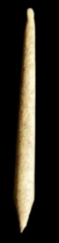  3 -Gades  (M. Cádiz) | 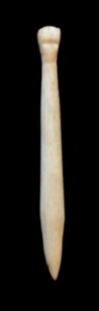  4 -Emporiae  (MAC. Ampurias)
Características: Fuste cónico engrosado en la parte inferior que va disminuyendo hacia la parte superior que se ensancha para rematar en forma biselada, en algunos casos poco pronunciada. La parte aumentada termina en punta corta cónica. Suelen medir entre 5 y 10 cm de lóng.
Área de hallazgos en Hispania: Gades (Cádiz), Troia (Setúbal, Portugal), Real Academia de la Historia (Madrid), Emporiae (Ampurias), Cardona (Barcelona), Torre dels Encantats (Areyns de Mar, Barcelona), Puig des Molins (Ibiza), Italica (Santiponce, Sevilla), Alarcos (Ciudad Real).
Área de dispersión: Vaste (Italia), Lyon (Francia), Cremona (Italia), Delos (Grecia), Pompeya (Italia).
Cronología: En Cremona se fechan entre los siglos II-I a.C. En Ampurias entre los siglo I a.C. y I d.C.

• D.I.1.4 – Remate sin definir.
Bianchi – C
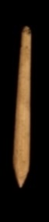  1 - Carthago Nova  RAH (Madrid) | 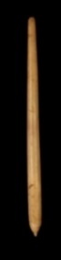  2 -Desconocida  RAH (Madrid) | 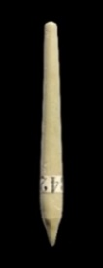  3 – Tarraco  (MNAT Tarragona)
Características: Fuste cónico engrosado en la parte inferior que va disminuyendo hacia la cúspide, bien cortada, que en algunos casor adopta formas ligeramente cónicas. La parte aumentada termina en punta corta cóncava. Suelen medir entre 5 y 10 cm de lóng.
Área de hallazgos en Hispania: Nvmantia (Garray, Soria), Hasta Regia (M. Jerez de la Frontera), Carthago Nova (Cartagena), Valencia, Poblado de El Palomar de Oliete (Teruel), Cabrera de Mar (Barcelona), Colección Martí (Ibiza), Tossal de la Cala (Benidorm, Alicante), Tarraco (Tarragona).
Área de dispersión: Delos (Grecia).
Cronología: Nvmantia, época Flavia – siglo IV d.C. Consideramos que la pieza tiene una cronología que debería situarse en el siglo I a.C. - I d.C. a tenor del resto de las piezas que con similares características se vienen datando.

▪ D.I.2 – Punta corta definida
• D.I.2.1 – Remate esférico/semiesférico.
Bianchi – A
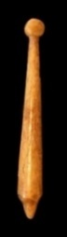  1 - Cordvba  (M. de Córdoba) | 2 - Tarraco  (MNATaragona) | 3 - Valentia  (M.H. Valencia) | 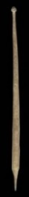  4 - Lisboa  (MNA Lisboa) | 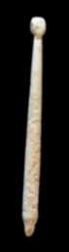  5 - Emporiae  (MAC Ampurias)
Características: Fuste cónico engrosado en la parte inferior que va disminuyendo hacia la parte superior que remata en una bolá semiesférica. Se distinguen dos posibilidades: a) con el fuste corto y grueso (nº 1 y 5). b) con el vástago más fino y largo (nº 2-4). La parte aumentada termina, tras un corte bien marcado, en punta corta cónica. En unos casos muy fina (relacionado con el fuste - b) y en otros más tosca (vastago - a). Suelen medir entre 5 y 13 cm de lóng.
Área de hallazgos en Hispania: Cordvba (Córdoba), Tarraco (Tarragona), Palau de les Corts (Valencia), Emporiae (Ampurias), Cardona (Barcelona), Tossal de la Cala (Alicante), La Cabañeta (El Burgo de Ebro, Zaragoza), Lisboa.
Área de dispersión: Bolsena (Italia), Milán (Italia), Montpellier (Francia).
Cronología: En Bolsena se fecha entre la 1ª mitad del I a.C. y la 1ª mitad del I d.C. La pieza de Lisboa se fecha entre el 140 y las primeras décadas del siglo I a.C.

• D.I.2.2 – Remate en punta de oliva.
Bianchi – A
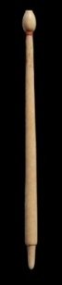  1 -Tarraco  (MNAT, Tarragona) | 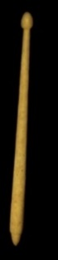  2 -Baetvlo  (M. Badalona)
Características: Fuste cónico engrosado, delgado, en la parte inferior que va disminuyendo hacia la parte superior que remata en punta de oliva. La parte aumentada finaliza, tras un corte bien marcado, en punta corta cónica. En unos casos fina y en otros más tosca.
Área de hallazgos en Hispania: Tarraco (Tarragona), Baetvlo (Badalona), Valencia, La Cabañeta (El Burgo de Ebro, Zaragoza), Carthago Nova (Cartagena, Murcia).
Área de dispersión: Bolsena (Italia) Cremona (Italia), Milán (Italia), Pompeya (Italia), Delos (Grecia).
Cronología: En Cartagena se fecha en el siglo I a.C. En Cremona entre los siglos II-I a.C.

• D.I.2.3 – Remate biselado.
Gostenčnik – 2.1.1.23
Bianchi – A
1 -Emporiae  (MAC Ampurias) | 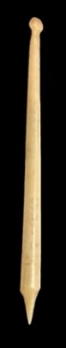  2 -Hasta Regia  (M. Jerez F.) | 4 -Emporiae  (MAC Ampurias)
Características: Fuste cónico engrosado en la parte inferior que va disminuyendo hacia la parte superior que remata en un apéndice biselado. La parte aumentada termina, tras un corte bien marcado, en punta corta cónica. En unos casos fina y en otros más tosca. Suelen medir entre 6 y 10 cm.
Área de hallazgos en Hispania: Emporiae (Ampurias), Tarraco (Tarragona), La Cabañeta (El Burgo de Ebro, Zaragoza), Hasta Regia (Mesas de Asta, Cádiz), Palau de les Corts (Valencia), Carteia (San Roque, Cádiz).
Área de dispersión: Aquileia (Italia), Bolsena (Italia), Pompeya (Italia), Cremona (Italia),
Cronología: Bolsena se fecha entre el siglo II a.C. y comienzos del I d.C.

• D.I.2.4 – Remate abalaustrado.
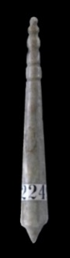
Tarraco
(MNAT Tarragona)
Características: Fuste cónico engrosado en la parte inferior que va disminuyendo hacia la cúspide para rematar en una serie de amplias anillos que finalizan en una pequeña paleta de sección trapezoidal. La parte aumentada remata, tras un corte bien marcado, en punta corta cónica.
Área de hallazgos en Hispania: Tarraco (Tarragona).
Área de dispersión: Lyon, Mainz, Bolsena (Italia), Cremona (Italia).
Cronología: Época romana.

• D.I.2.5 – Remate espátula.
Bianchi – A
Emporiae
(MAC Ampurias)
Características: Fuste cónico engrosado en la parte inferior que va disminuyendo hacia la parte superior que remata en espátula. La parte aumentada culmina, tras un corte bien marcado, en punta corta cónica amplia.
Área de hallazgos en Hispania: Emporiae (Ampurias), Tarraco (Museu diocesà, Tarragona)
Área de dispersión: No conocemos con estas características.
Cronología: Tarragona, anterior al siglo I d.C.

• D.I.2.6– Remate sin definir.
Béal – A XVIII
Bianchi – A
1 -Emporiae  (MAC Ampurias) | 2 -Emporiae  MAC Barcelona) | 3 - Lvcentvm  (M. Universidad) | 4 -Baetvlo  (MAC. Badalona) | 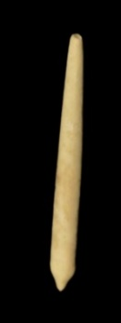  5 -Ilici  (M.Alcudia.Elche)
Características: Fuste cónico engrosado en la parte inferior que va disminuyendo hacia la cúspide, bien cortada, que en algunos casor adopta formas ligeramente cónicas y en otras con un corte a bisel. La parte aumentada remata, tras un corte bien marcado, en punta corta cónica.
Área de hallazgos en Hispania: Emporiae (Ampurias), Baetvlo (Badalona), Tarraco (Tarragona), Caesaravgvsta (Zaragoza), Lvcentvm (Alicante), Villajoyosa (Alicante), Ilici (La Alcudia de Elche), Carthago Nova (Cartagena) , Palau de les Corts (Valencia), Italica (Santiponce, Sevilla), Poblado de El Palomar (Oliete, Teruel), Cardona (Barcelona).
Área de dispersión: Nîmes (Francia), Colonia Vlpia Traiana (Xanten, Alemania), Pézenas (Francia).
Cronología: Cartagena en el siglo IV d.C. En el poblado de El palomar se fecha en el primer cuarto del siglo I a.C, área de Hérault (Francia). En Villajoyosa se fecha a finales del siglo II a.C.

▪ D.I.3 – Punta media definida.
• D.I.3.1 – Remate esférico.
Emporiae
(MAC Ampurias)
Características: Fuste cónico fino, ligeramente engrosado en la parte inferior que va disminuyendo hacia la cúspide, para rematar en una bóla esférica. La parte aumentada remata, tras un corte bien marcado, en punta fina de tamaño medio.
Área de hallazgos en Hispania: Emporiae (Ampurias), Tarraco (Tarragona), Poblado de El Palomar (Oliete, Teruel).
Área de dispersión: Delos (Grecia).
Cronología: I a.C. – I d.C.

• D.I.3.2 – Remate en punta de oliva.
Béal – A XVIII, 4
Bianchi – B
1 -Emporiae  (MAC Ampurias) | 2 -Baetvlo  (MAC Badalona) | 3 -Emporiae  (MAC Ampurias)
Características: Fuste cónico fino o medio, engrosado en la parte inferior que va disminuyendo hacia la cúspide, para rematar en punta de oliva. La parte aumentada finaliza, tras un corte bien señalado, en punta fina de tamaño medio. Suelen medir entre 10 y 12 cm de long.
Área de hallazgos en Hispania: Emporiae (Ampurias), Baetvlo (Badalona), Lobón (Badajoz), Monte Molião (Lagos).
Área de dispersión: Lyon, Cavaillon, Delos (Grecia), Besançon (Francia), Eslovaquia, Frejus (Francia).
Cronología: Para Béal no debe ser anterior al I a.C. ni pasar de mediados del siglo I d.C. Frejus, Augusto mediados del siglo I d.C. La pieza de Monte Molião se la data en periodo Flavio.

• D.I.3.3 – Remate biselado.
Bianchi – B
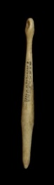  1 -Tarraco  (MAN Madrid) | 2 -Lvcentvm  (MARQA Alicante) | 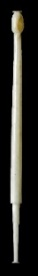  3 – Cáceres Viejo  (M. Cáceres)
Características: Fuste cónico fino o medio, engrosado en la parte inferior que va disminuyendo hacia la cúspide, para rematar de forma biselada. En algunos de ellos con incisines producto de haber sido mordidos, y otros con pequeñas oquedades en este apéndice. La parte aumentada finaliza, tras un corte bien señalado, en punta fina o de tamaño medio. Suelen medir entre 8 y 12 cm de long.
Área de hallazgos en Hispania: Lvcentvm (La Alcudia, Alicante), Cáceres el viejo (Cáceres), Cabezo de Alcalá (Azaila, Teruel), Tarraco (Tarragona), Villa de Els Tolegassos (Viladamat, Girona).
Área de dispersión: Nyon (Suiza), Avgvsta Ravrica (Augst, Suiza), Colonia Vlpia Traiana (Xanten, Alemania), Delos (Grecia).
Cronología: I a.C. – I d.C.

• D.I.3.4 – Remate espátula.
Bianchi – B
1 -Celsa  (MAN Madrid) | 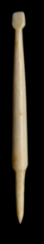  2 -Lvcentvm  (MARQA Alicante) | 3 -Emporiae  (MAC. Ampurias) | 4 -Gades  (M. Cádiz)
Características: Encontramos dos modelos: a) - Fuste circular fino que remata en la parte superior tras una peana en espátula amplia. La parte inferior finaliza, tras un corte bien marcado, en punta fina de tamaño medio Es el caso de la pieza de Celsa. b) - Fuste cónico medio, engrosado en la parte inferior que va disminuyendo hacia la cúspide, para rematar en una espátula bien definida. La parte aumentada finaliza, tras un corte bien señalado, en punta. La primera variante mide 17,5 cm, mientras que los del grupo b) suelen medir entre 8 y 12 cm de long.
Área de hallazgos en Hispania: Lvcentvm (La Alcudia, Alicante), Emporiae (Ampurias), Celsa (Velilla de Ebro, Zaragoza), Gades (Cádiz).
Área de dispersión: Avgvsta Ravrica (Augst-Kaiseraugst, Suiza).
Cronología: En Celsa se fecha en la 1ª mitad del siglo I d.C..

• D.I.3.5 – Remate sin definir.
Béal – A XVIII, 6
Bianchi – B
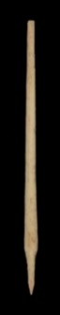  1 - Cabezo de Alcalá  (MAN Madrid) | 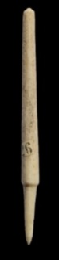  2 -Tarraco  (MNAT Tarragona) | 3 - Emporiae  (MAC. Ampurias)
Características: Fuste cónico fino o medio, engrosado en la parte inferior que va disminuyendo hacia la cúspide. Está remata en la mayoría de los casos en forma cónica, y en ocasiones con un corte a bisel. La parte aumentada finaliza, tras un escalón bien señalado, en punta de tamaño medio. Suelen medir entre 10 y 13 cm de long.
Área de hallazgos en Hispania: Tarraco (Tarragona), Emporiae (Ampurias), Cabezo de Alcalá (Azaila, Teruel), El Palomar de Oliete (Teruel), Alarcos (Ciudad Real). Villa de Santa Vitória do Ameixial (Estremoz).
Área de dispersión: Aventicvm (Avenches, Suiza), Lyon, Frejus (Francia), área de Hérault (Francia), Pompeya (Italia), Cremona (Italia).
Cronología: En Frejus se fecha entre el período Augusteo y mediados del siglo I d.C.

▪ D.I.4 – Punta larga definida.
• D.I.4.1 – Remate esférico.
Béal – A XVIII, 5 y 6
Emporiae
(MAC Ampurias)
Características: Fuste cónico, ligeramente engrosado en la parte media que va disminuyendo hacia la cúspide, para rematar en una bola esférica. La parte aumentada remata, tras un escalón bien marcado, en una punta amplia que viene a ocupar casi la mitad de la pieza. El remate final, en el objeto emporitano está marcado por un pequeño rebaje circular que da paso a la punta no muy aguda.
Área de hallazgos en Hispania: Emporiae (Ampurias).
Área de dispersión: Rennes (Ille-et-Vilaine, Francia).
Cronología: Béal piensa que no son anteriores al siglo I a.C. No conoce piezas posteriores a mitrad del siglo I d.C. Labaune considera que este modelo es anterior a mediados del s. I d.C.

• D.I.4.2 – Remate en punta de oliva.
Béal – A XVIII, 4
1 -Emporiae  (MAC Barcelona) | 2 -Emporiae  (MAC Ampurias)
Características: Fuste cónico, ligeramente engrosado en la parte media que va disminuyendo hacia la cúspide, para rematar en oliva. La parte aumentada remata, tras un escalón bien marcado, en una punta amplia que viene a ocupar, en algunos casos, casi la mitad de la pieza. Suelen medir entre 10 y 13 cm de long.
Área de hallazgos en Hispania: Emporiae (Ampurias), Conimbriga (Condeixa-a-Nova, Portugal).
Área de dispersión: Lyon, Aventicvm (Avenches, Suiza), Forvm Clavdii Vallensivm (Martigny, Francia), Colonia Vlpia Traiana (Xanten, Alemania).
Cronología: Conimbriga, época Flavia. Para Béal no debe ser anterior al I a.C. ni pasar de mediados del siglo I d.C.. Avenches se fecha a comienzos del siglo I d.C. En Martigny entre Claudio-Nerón.

• D.I.4.3 – Remate biselado.
Béal – A XVIII, 6
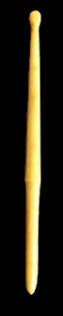  1 - Troia  (MNA Lisboa) | 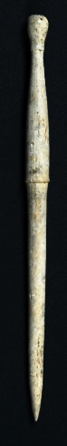  2 - Conimbriga  (M. Conimbriga)
Características: Fuste cónico fino, ligeramente engrosado en la parte media inferior que va disminuyendo hacia la cúspide, para rematar de forma biselada. La parte aumentada remata, tras un escalón bien marcado, en una punta amplia. Suelen medir entre 10 y 15 cm de long.
Área de hallazgos en Hispania: Troia (Setúbal, Portugal), Conimbriga (Condeixa a Nova, Portugal).
Área de dispersión: Lyon, Pompeya (Italia), Nyon (Suiza).
Cronología: I a.C. – I d.C.

• D.I.4.4 – Remate sin definir.
Béal – A XVIII, 5 y 6
1 -Emporiae  (MAC Ampurias) | 2 -Baetvlo  (MAC Badalona) | 3 -Emporiae  (MAC Ampurias)
Características: Fuste cónico grueso, engrosado en la parte media superior que va disminuyendo hacia la cúspide, para rematar de forma cónica. La parte aumentada remata, tras un escalón bien marcado, en una punta muy amplia, en algunos casos mayor que el lado contrario. Hay piezas que presentan decoración a base de anillas incisas, caso de la pieza emporitan nº 1.
Área de hallazgos en Hispania: Emporiae (Ampurias), Baetvlo (Badalona), Barcino (Barcelona), Tarraco (Tarragona), Puig des Molins (Ibiza).
Área de dispersión: Lyon, Colonia Vlpia Traiana (Xanten, Alemania), Pompeya (Italia), Lemonvm (Poitiers, Francia).
Cronología: Béal piensa que no son anteriores al siglo I a.C. No conoce piezas posteriores a mitrad del siglo I d.C..

▪ D.I.5 – Punta sin limitar, vástago fino.
• D.I.5.1 – Remate en punta de oliva.
Emporiae
(MAC Ampurias)
Características: Fuste semicircular, en ocasiones ligeramente engrosado en la zona media, que remata en el extremo superior en punta de oliva y en la inferior en punta aguda.
Área de hallazgos en Hispania: Emporiae (Ampurias).
Área de dispersión: No conocemos.
Cronología: I d.C.

• D.I.5.2 - Remate en espátula.
1 -Avgvsta Emerita  (MNAR Mérida) | 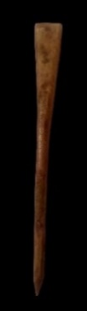  2 – Desconocido  (MAN Madrid) | 3 -Calagvrris  (M. la Rioja) | 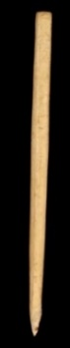  4 – Desconocido  (RAH Madrid) | 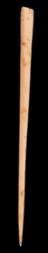  5 -Caesaravgvsta  (M. Zaragoza) | 6 -Ilici  (MAHE Elche)
 | 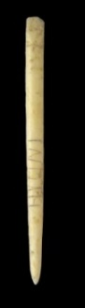  8 - Segobriga  M. Segobriga | 9 - Gades  M. Cádiz
Características: Fuste semicircular fino o medio, en uno de los casos ligeramente engrosado en la zona inferior (nº 1), en la mayoría recto, que remata en el extremo superior en espátula más o menos ancha, y en la inferior en punta. En algunos ejemplares el vástago es estriado, como por ejemplo la pieza gaditana (nº 9). La presencia de un grafito (Hyginvs) en el fuste en el ejemplar de Segobriga (nº 8), algo que no es excepcional en el mundo romano, se ha interpretado como el nombre del propietario. Las medidas en este modelo son variadas, oscilando entre 7 y 15 cm. de longitud.
Área de hallazgos en Hispania: Avgvsta Emerita (Mérida), Calagvrris (Calahorra, La Rioja), Caesaravgvsta (Zaragoza), La Alcudia (Elche, Alicante), Gades (Cádiz), RAH (Madrid), MAN (Madrid), Cara (Santacara, Navarra), Bilbilis (Calatayud, Zaragoza) Segobriga (Saelice, Cuenca).
Área de dispersión: Avgvsta Ravrica (Augst, Suiza),
Cronología: La pieza de Segobriga se data en época Flavia-siglo II d.C.

• D.I.5.3 - Remate apuntado.
1 -Ilici  (M. Alcudia de Elche) | 2 -Emporiae  (MAC Ampurias) | Emporiae  MAC Ampurias | 3 –Vareia  (M. La Rioja)
Características: Vastago circular uniforme, ligeramente engrosado en la parte inferior, o superior según se mire, que termina en punta cónica en ambos extremos, siendo la parte superior de forma apuntada cónica más gruesa. En el caso de la pieza ilicitana, el remate superior es prácticamente cortado. Este tipo de piezas plantean muy serias dudas en cuanto a su empleo como estilo, dado que la parte superior está prácticamente inutilizada para poder borrar los errores que se cometiesen.
Área de hallazgos en Hispania: Ilici (Elche), Emporiae (Ampurias) , Vareia (Varea, La Rioja).
Área de dispersión: No conocemos.
Cronología: Época romana.

• D.I.5.4 – Remate abalaustrado.
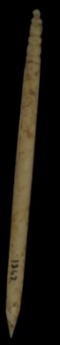
Emporiae
(MAC Girona)
Características: Vastago circular uniforme que remata en la parte inferior en punta cónica y en la superior en una sucesión de anillos en disminución, que terminan en una espátula semicircular.
Área de hallazgos en Hispania: Emporiae (Ampurias).
Área de dispersión: No conocemos.
Cronología: Siglo I a.C. - I d.C.
.
▪ D.I.6 – Reaprovechados (Tamaño pequeño)

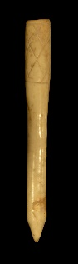  1 -Desconocido  MAN Madrid | 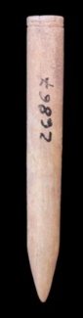  2 -Avgvsta Emerita  (MNAR Mérida)
Características: Piezas reaprovechadas que por su tamaño pudieron ser empleadas como sylos. Vastago circular uniforme que remata en la parte inferior en punta cónica. Las medidas varían, suelen estar entre 6 y 8 cm de long.
Área de hallazgos en Hispania: Emerita Avgvsta (Mérida), MAN (Madrid).
Área de dispersión: No conocemos.
Cronología: Época romana.

Análisis:

Hasta fechas recientes no se ha empezado a prestar interés sobre los instrumentos de escritura, principalmente sobre los stili y las tablillas de escritura.
Los estilos son los objetos que se emplearon durante la antigüedad para escribir principalmente sobre las tabulae ceratae. Podían estar elaborados en madera (los más abundantes), hueso o metal. La forma básica de un stilus, independientemente del material en que esté realizado, consta de un vástago que termina siempre, en la parte inferior, en una forma puntiaguda, y, en el extremo contrario, en una terminación que puede adoptar diversas representaciones: espátula, o formas más o menos redondeadas (esfera, biselado, etc.). Este remate superior era el que se empleaba para corregir los errores que se podían cometer durante la escritura en las tablillas de cera. Como expresa Kovač, eran “en realidad una combinación de un bolígrafo y un borrador”. En los estiletes elaborados en material óseo suelen llevar, en la mayoría de los modelos, un engrosamiento en la zona inferior, o media, con la finalidad de cogerlo mejor con los dedos, ya que la mano no apoya sobre la tablilla, pues ésta calentaría la cera y emborronaría el escrito.

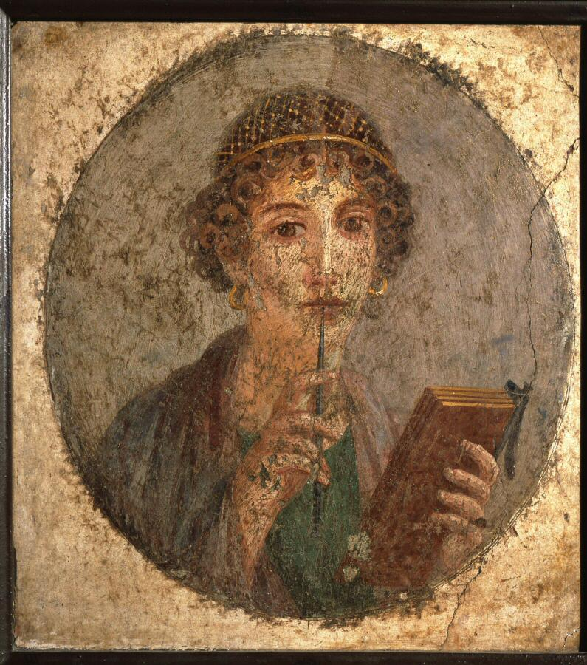
Fig. 1. Retrato mural de la poetisa Safo.
[Imagen tomada de https://guias-viajar.com/madrid/capital/exposicion-pompeya-arte-canal/]

La representación más antigua que conocemos de estiles se remonta al imperio nuevo-sumerio (2120 a.C.), donde Schaltenbrand quiere reconocer un estilo en la escultura sedente del arquitecto de la regla, del grupo de imágenes del príncipe de Gudea. Más cercanos al periodo que analizamos, los tenemos documentados en Etruria en el siglo VII-VI a.C. y en Grecia, en vasijas fechadas en el siglo V a.C., donde se muestran representaciones en las que se plasma el uso de los stili y las tablillas de escritura. Los estilos se mantienen durante la época romana, como podemos apreciar tanto en los registros materiales como en las representaciones parietales de algunas casas pompeyanas. Así podemos verlos plasmados en los murales pompeyanos, como en el conocido retrato de la poetisa Safo (Fig. 1). En él se muestra a una joven que sostiene en su mano izquierda un polyptychon, mientras que en la derecha lleva un stilus cuya punta acerca a su boca. En el lado contrario se aprecia claramente que este instrumento remata en forma de espátula triangular. O en el cuadro mural de Paquio Proculo y su esposa. Aquí la mujer mantiene en una mano un díptilo, y con la otra acerca el estilo a sus labios, mientras el marido lleva en la mano un pergamino enrollado. Muestra clara del uso de la cultura escrita en los ambientes elevados de la sociedad romana. El uso del estilo se va a mantener hasta la etapa medieval.
Lo estilos de hueso o marfil, recogidos en este apartado, plantearon en su día algunas dudas a la hora de poder encuadrarlos entre los objetos empleados para escribir en las tablillas. Estas inquietudes venían marcadas esencialmente por las características que muchos de ellos presentaban, esencialmente el tipo de punta, en algunos casos poco agudas para poder escribir en las tabulae ceratae, y las diferencias físicas apreciables con los realizados en metal (más estilizados y con remate superior en espátula). El problema de vincular estas piezas con los stili ha mantenido durante años posturas diferenciadas. Béal ha planteado que no todas las piezas recogidas como estilos ejercieron esa función. De hecho coloca algunos de ellos en relación con objetos utilizados en actividades textiles, como ruecas o husos. Plantea que los estiletes cuentan con unos vástagos más finos. Opinión que comparten otros investigadores. Por su parte Mikler, duda de que puedan ser husos, se basa en que “Los objetos con forma de aguja... a menudo se refieren en la literatura como husos. Sin duda, los especímenes más largos evocan esta impresión. Sin embargo, estos están tipológicamente relacionados con los especímenes más cortos que no son adecuados como huso, por lo que todos pueden considerarse que tienen una función común”. Deschler-Erb y Gostenčnik, entre otros investigadores, abogan por descartar su empleo en el ámbito textil, apostando por su uso en la escritura sobre tablillas de cera. En los últimos años los trabajos de Božič y Feugère, ponen de relieve, con argumentos suficientes para zanjar esta polémica, que estos útiles se emplearon para escribir sobre las tabulae ceratae.

Gostenčnik , siguiendo la línea marcada por Deschler-Erb, agrupa los stili en tres tipos, con sus diversas variantes, en función del terminal superior (borrador): Tipo I, con remate esférico o cilíndrico, Tipo II, Stilus con un cabeza en forma de pala (espátula), y Tipo III, estilete con un remate elaboradamente tallado. Años más tarde Bianchi manteniendo parecido criterio, hace una propuesta de clasificación en tres grupos (A, B, C), basándose igualmente en el remate final.
En nuestro caso, hemos preferido agrupar el material recogido en la antigua Hispania en función del extremo inferior, la punta. Bajo esta premisa los hemos clasificado en cinco grupos principales con sus respectivas variantes. Diferencias que vienen marcadas exclusivamente por el tipo de remate. Los resultados recogidos en el cuadro que hemos realizado (Fig.2), muestran claramente que los modelos aquí agrupados presentan una serie de terminaciones comunes, que se dan en casi todos los grupos de la serie (D.I.1, D.I.2, D.I.3 y D.I.4). Esto nos lleva a plantear que nos encontramos ante una producción que sigue una línea común en cuanto a su elaboración. Únicamente los grupos D.I.2, D.I.3 y D.I.5 muestran uno de los elementos más característicos de los estiletes de metal, la terminación en espátula. Incidiendo un poco más en este aspecto, observamos que los cuatro primeros conjuntos presentan un catálogo de remates muy similar.

D.I.1 | D.I.2 | D.I.3 | D.I.4 | D.I.5
Esférico | Esférico | Esférico | Esférico
Punta de Oliva | Punta de Oliva | Punta de Oliva | Punta de Oliva | Punta de Oliva
Biselado | Biselado | Biselado | Biselado
Sin definir | Sin definir | Sin definir | Sin definir
 | Espátula | Espátula |  | Espátula
 | Abalaustrado |  |  | Abalaustrado
 |  |  |  | Apuntado
Fig. 2 – Remate superior de los stili recogidos en Hispania. [Elaboración propia]

El grupo D.I.1 corresponde con uno de los modelos más numerosos. Se trata de piezas sin transición desde la punta hacia el extremo superior; más engrosado en la zona puntiaguda para poder agarrarlo mejor. En general son estiletes sencillos, con un pico poco estilizado, y un afilado simétrico realizado en el torno. En algunos de ellos se aprecia un segundo afinado mucho más burdo. En base a los recogidos hasta el momento en Hispania, los prototipos más abundantes corresponden con los que terminan de forma biselada, con trazas de paleta (D.I.1.3), y los que no tienen un remate definido (D.I.1.4).
Su área de expansión se circunscribe a la costa mediterránea peninsular y a la zona del estrecho (Fig.3). Se localizan básicamente en los centros urbanos más antiguos y relevantes, como Tarraco, Emporiae, Valentia, Carthago Nova, o Gades, entre otros, así como sus territorios de influencia, con incursiones a enclaves cercanos a la costa. Están menos representados tanto en la costa atlántica, donde únicamente los hemos localizado en Troia (Setúbal, Portugal), como en el interior peninsular, caso de Alarcos (Ciudad Real), Tútugi (Granada), o Nvmantia. Estos últimos posiblemente habría que ponerlos en relación con la conquista militar. Cronológicamente se sitúan entre los siglos II a.C. e inicios del siglo I d.C.

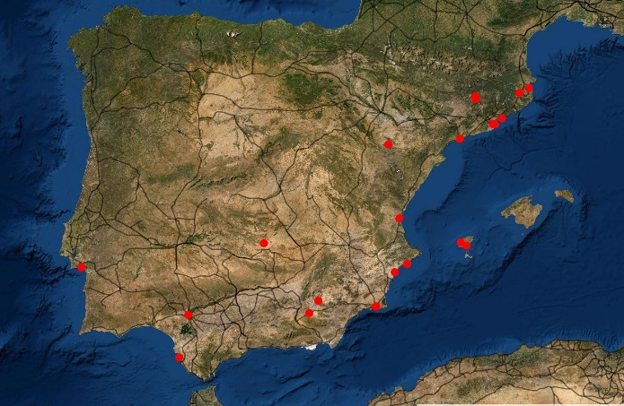
Fig. 3 – Mapa localización de stili grupo D.I.1 en la península Ibérica.
[Elaborado por J. Alonso con los dato de F.G. Rodríguez Martín]

El modelo D.I.2, es el que cuenta, a día de hoy, con mayor representación a nivel peninsular. Se caracteriza principalmente por marcar claramente la transición entre la punta y el vástago. Como en el caso anterior, a partir de este salto se produce un engrosamiento que va disminuyendo de forma paulatina hacia la cúspide. Puede presentarse en prototipos más estilizados, caso de los ejemplares procedentes de Valentia (D.I.1.2, nº 3), Lisboa (D.I.1.2, nº 4), o más burdos, cercanos al modelo anterior, como los de Cordvba (D.I.2.1, nº 1) o Emporiae (D.I.2.1, nº 5). La punta en la mayoría de los casos es aguda, y bien definida. En este grupo, son más numerosos los estiletes sin remate definido (D.I.2.6), seguidos de aquellos cuya extremidad finaliza en una pequeña esfera (D.I.2.1), y los biselados con trazas de paleta. También se han recogido algunos elementos que rematan en espátula, aunque son los menos frecuentes. Un caso excepcional corresponde con el stilus que termina de forma abalaustrada (D.I.2.4). Se trata de un arquetipo que apenas se encuentra en el resto del Imperio. Debemos suponer que es un capricho del artesano, que no tuvo mucha aceptación en el mercado. Nos planteamos, en base a las características de algunos ejemplares, si no es una evolución del modelo anterior, que coexistió en el tiempo.

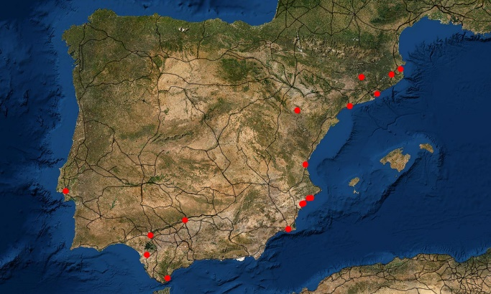
Fig. 4 – Mapa localización de stili grupo D.I.2 en la península Ibérica.
[Elaborado por J. Alonso con los dato de F.G. Rodríguez Martín]

Su área de expansión prácticamente es la misma que la del grupo anterior, es decir, la costa mediterránea y sus principales núcleos urbanos de Emporiae, Valentia, Carthago Nova, Tarraco, o Ilici, etc., con incursiones por el Atlántico hacia Lisboa (Fig.4). A través del río Guadalquivir observamos que llegan a Hasta Regia, Italica o Cordvba. La cronología de este grupo se sitúa entre los siglo II y I a.C.

Una de las cuestiones que nos llama la atención es la proliferación, desde los primeros siglos, de los modelos D.I.1 y D.I.2 en la orla mediterránea hispana. Creemos que se debe, fundamentalmente, a las transacciones mercantiles. Nos basamos, entre otras cosas, en que se recogen en zonas portuarias o de claro contacto con estas áreas. A lo que hay que unir la presencia de estos objetos en puntos estratégicos de las orillas del flumen Baetis, que desde tiempos inmemoriales ha disfrutado de una fluida actividad comercial. No debemos olvidar que esta vía fluvial ha jugado a lo largo de la historia un papel preponderante en las incursiones comerciales del interior. La presencia de estiletes en la zona lisboeta con esta forma, y no en el interior del territorio, abala claramente el aspecto comercial que llegaron a jugar estos objetos en el área costera lusitana.

La característica principal de las piezas que conforman el conjunto D.I.3, se basa en el tamaño del extremo puntiagudo, en este caso de tamaño medio, pero superior al del modelo anterior. Al igual que en el conjunto precedente, la separación entre ésta última y el vástago está bien delimitada. Los stilus que constituyen este grupo mantienen prácticamente los mismos remates finales que sus precursores. Como sucede en los otros conjuntos, aquí también se suelen encontrar modelos más estilizados, como el de Emporiae (D.I.3.1), o el Celsa (D.I.3.4, nº 1), que se aproximan más a los estiletes metálicos, junto a otros algo más groseros (con la punta menos delicada), que parecen indicar una evolución de los prototipos anteriores. Podría plantearse que los más finos se pudieron emplear en la escritura de textos, mientras que los más gruesos se usasen para las transacciones económicas. Del conjunto de piezas que hemos recogido hasta la fecha, los modelos más utilizados corresponden con los estiletes cuyo remate no está definido, seguido de los que terminan en forma de bisel (aplanado) y los que rematan en espátula. Señalar que en algunas de las piezas biseladas se aprecian las huellas de haber sido mordido.

Una de las piezas que más nos llama la atención es la procedente del campamento militar de Cáceres el viejo (D.I.3.3, nº 3). Se trata de un “estilo” cuya particularidad estriba, tanto en el remate superior que termina en una forma biselada con rosca final, como en la zona inferior que no acaba en una forma puntiaguda (lo usual), sino que el pico culmina en una corona circular. La presencia de estos remates, en ambos extremos, impide con toda nitidez que se puedan emplear para escribir sobre la tabla encerada (Fig.5). Observando detenidamente la pieza pensamos que se trata de un stilus sin concluir totalmente. Nos basamos en que en los remates circulares de los extremos se aprecian claramente los pequeños orificios utilizados para sujetarlo al torno. Desconocemos cual pudo ser el motivo. Podría plantearse, a modo de hipótesis, que fuese una de las formas adoptadas para el traslado desde el taller, con la finalidad de mantener la punta y el borrador en perfecto estado. Una vez en el lugar (en este caso el campamento) se procedería a suprimir los topes. No lo tenemos nada nada claro. Lo cierto es que el hallazgo se produce en un espacio militar donde, hasta la fecha, no se ha localizado ningún taller de útiles óseos. En el solar hispano encontramos estiletes similares al cacereño, como el recogido en Emporiae (D.I.3.1), cuya única diferencia (aparte, como es lógico, de los topes en los extremos) se halla en el remate superior, que en el emporitano es esférico, y en el extremeño es biselado. Schaltenbrand plantea, para una pieza similar recogida en Pompeya, que se trata de un huso. Cuestión que no compartimos para el ejemplar castreño. Consideramos que se trata de un estilete sin terminar.

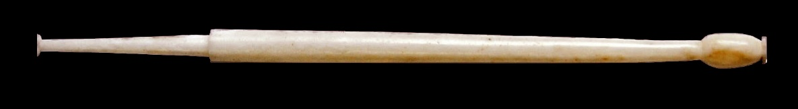

Fig. 5 – “Estilo” procedente de Cáceres el Viejo (Cáceres).

El área de expansión de este grupo, sigue manteniéndose en torno a la costa mediterránea y territorios limítrofes, con penetraciones a través del río Ebro, ligados probablemente al comercio con la costa, como sería el caso de Azaila (Teruel). También se extiende hacia la zona centro y oeste peninsular (Fig. 6). En este caso producto de las campañas militares, como es el caso de los estilos recogidos en el campamento militar de Cáceres el Viejo, en Lobón, o en Sta. Vitoria do Ameixial (Estremoz). Este modelo estuvo vigente por lo menos entre los siglos I a.C. y I d.C.

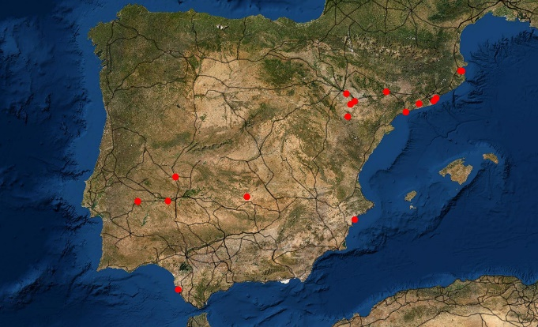

Fig. 6 – Mapa localización de stili grupo D.I.3 en la península Ibérica.
[Elaborado por J. Alonso con los dato de F.G. Rodríguez Martín]

El conjunto D.I.4, es el que ha sufrido una mayor evolución con respecto a los grupos anteriores. En este caso el desarrollo se produce con la ampliación de la zona de la punta, que va a ser mucho más larga y gruesa que en los modelos que le anteceden. Otra de las características que le definen es que la zona engrosada mucho más alta, y más gruesa, ocupa prácticamente la mitad de la pieza. De este modo lo normal es que para escribir lo cogiesen por la punta, como los estilos metálicos, de forma diferente a como la hacían con los modelos anteriores, que lo tomaban por la zona engrosada. Como en los ejemplos precedentes, encontramos piezas más gruesas y otras más finas. Pese a ser uno de los modelos con menos representación, el arquetipo más utilizado coincide con los que presentan una terminación sin definir.

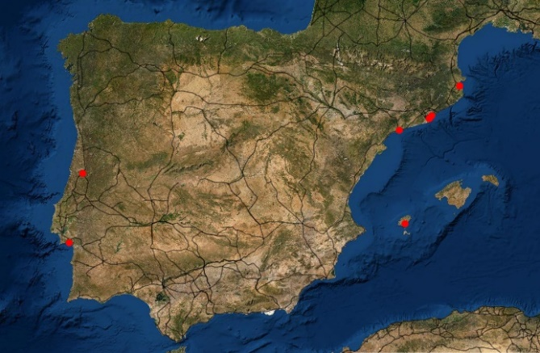
Fig. 7 – Mapa localización de stili grupo D.I.4 en la península Ibérica.
[Elaborado por J. Alonso con los dato de F.G. Rodríguez Martín]

Es significativo que este modelo se siga manteniendo mayoritariamente en el ámbito de la costa catalana -Emporiae, Barcino, Baetvlo, Tarraco, Ibiza-, con incursiones hacia la costa atlántica -Troia, Conimbriga- (Fig.7). Cronológicamente se sitúa en el siglo I d.C.

La mayor evolución de los estiletes de hueso hispanos la encontramos en el grupo D.I.5. Este modelo en conjunto tiende a imitar los modelos metálicos, de ahí que sea la espátula el elemento representado. Son piezas en general alargadas y finas, sin ningún engrosamiento en el vástago, salvo contadas ocasiones. En estos casos no hay separación entre la punta y el fuste, como podemos ver en la pieza emeritense (D.I.5.2, nº 1). Como venimos exponiendo, en la mayoría de los estiletes recogidos el fuste es recto, siguiendo el esquema de los stili de metal, que en estos momentos están en franca progresión. En la parte contraria a la punta, termina mayoritariamente en una espátula más o menos ancha, y en la inferior en punta. En este grupo pasan a un segundo plano las piezas que rematan en una esfera, o en bisel, tan usuales en los modelos precedentes. Señalar que en algunos ejemplares el vástago es estriado, como podemos apreciar en el ejemplar gaditano (D.I.5, nº 9), cuya finalidad intuimos sería para una mejor sujeción, o, como ocurre con los estiletes metálicos, para colocar hilos dorados o argénteos que resaltarían, en este caso, sobre el hueso.

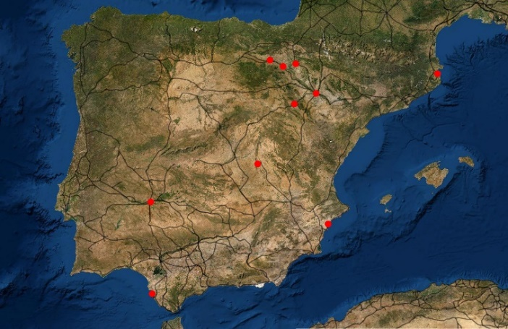
Fig. 8 – Mapa localización de stili grupo D.I.5 en la península Ibérica.
[Elaborado por J. Alonso con los dato de F.G. Rodríguez Martín]

Este prototipo no sólo se localiza a lo largo de la costa mediterránea peninsular, sino que se distribuye por buena parte del espacio hispano. Si los modelos anteriores se focalizaban mayoritariamente a lo largo de la costa mediterránea (Emporiae, Tarraco, Gades, etc.), este grupo se extiende también hacia otras zonas del interior y del oeste peninsular (Fig.8), como podemos ver en Segobriga, o Avgvsta Emerita, y a los centros ubicados en los territorios aleñados al rio Ebro (Calagvrris, Caesaravgvsta, Bilbilis, o Vareia). La presencia de este nuevo modelo de estilete, tanto en la costa como en el interior, ya no va a estar ligada únicamente a la actividad comercial costeras y a los movimientos militares, sino que ahora jugarán un papel destacado las gestiones económicas y administrativas de los nuevos centros de poder, como podemos observar, por ejemplo, con la creación de las Colonias de Emerita o Caesaravgvsta.
La cronología de estas piezas se centra entre los siglos I - II d.C., coexistiendo con el auge de los stili metálicos. Instrumentos que por unas causas que desconocemos se van a imponer a los realizados en material óseo. En general podemos decir que las primeras muestras de estiletes realizados en hueso se elevan al siglo II a.C., siendo más usuales antes del principado.

La cronología asignada por estos autores atendiendo a las diversas clasificaciones oscila entre los siglos II a.C. y I d.C. Para Gostenčnik, las piezas procedentes del yacimiento de Magdalensberg se sitúan, la mayoría de ellas, entre los siglos I a.C. y el I d.C., con un rápido descenso en la segunda mitad de este último siglo. A partir de ahí, “los estiletes que imitan las piezas en hierro, aparecen en raras ocasiones”. Božič-Feugère, plantean que los estiletes republicanos tardíos en hueso están bastante estandarizados, “siempre de forma cónica, generalmente con una cabeza globular, ovalada u oliva”. Opinión que comparte Kovač. Atendiendo a los dos grupos principales, consideran que los estiletes del tipo cónico aparecen en el siglo II a.C., siendo los más tardíos del periodo de Augusto. Este modelo se reemplaza por el bicónico, manteniéndose hasta la época Flavia. Los más recientes imitan las formas metálicas. Bianchi considera que la máxima difusión de los stili de hueso se produjo entre los siglos II y I a.C. Opinión que compartimos para el caso hispano. Todos ellos vienen a coincidir que el final de las producciones óseas se produce durante el siglo I d.C.
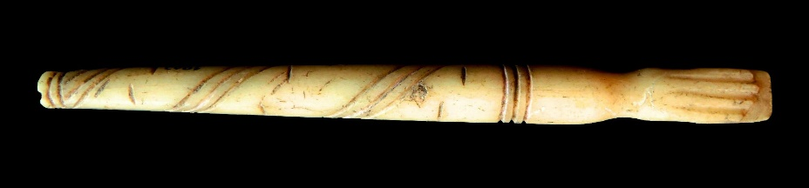

Fig. 9 – Pieza emporitana con la representación de una mano portando una tableta.

Otra de las cuestiones que nos queda pendiente, es la posible utilización de otros elementos punzantes en la escritura. En este aspecto, no debemos olvidar que ciertos acus crinalis también se emplearon para escribir en esas pequeñas tablillas. De ahí que algunas de alfileres rematadas en espátula (B.I.1.27) o en cola de milano (B.I.1.28 y 29), pudieron usarse perfectamente como estiletes para tomar notas en las tabulae ceratae. Uno de esos ejemplos podría ser la pieza emporitana que hemos clasificado, con muchísimas dudas, entre los alfileres (B.I.6.5.7), por su similitud con las recogidas por Bertrand en Lemonvm. En ella se representa una mano extendida sujetando una tableta cuadrangular (Fig. 9). Este objeto carece de punta en el extremo contrario. Por las características del vástago, decorado con líneas serpenteantes, y sobre todo por el remate, podríamos perfectamente encuadrarlo entre los estiletes, como recoge Schaltenbrand. Sin embargo, la presencia de un corte romo en la parte contraria, con una línea longitudinal incisa, a lo que hay que unir la ausencia de un extremo puntiagudo, nos impide clasificarlo entre los instrumentos de escritura. Bertrand, se plantea si los alfileres con remate en “mano con tableta” no ejercieron como estiletes. Es difícil valorar cuales de los acus crinalis, con remates similares al de los stili, no se emplearon en la tabuale ceratae. Si nos fijamos en el estilo que porta el grafito Hyginio, vemos que sería complicado haberlo diferenciado de las agujas, si no es por la inscripción. De hecho, si analizamos sus características, éstas se corresponden con las de la parte inferior de un gran alfiler. Da la impresión que se trata de una pieza que se ha fracturado y la han reaprovechado, posiblemente para escribir.

 | D.I.1 | D.I.2 | D.I.3 | D.I.4 | D.I.5
TARRACONENSE | Emporiae (Girona) | Emporiae (Girona) | Emporiae (Girona) | Emporiae (Girona) | Emporiae (Girona)
TARRACONENSE | Sta. Juliá de Ramis | Girona
TARRACONENSE |  |  | Tolegassos (Girona)
TARRACONENSE | Tarraco (Tarragona) | Tarraco (Tarragona) | Tarraco (Tarragona) | Tarraco (Tarragona)
TARRACONENSE | Cardona (Barcelona) | Cardona (Barcelona)
TARRACONENSE | Torre Encantst (Barcelona)
TARRACONENSE | Cabera de Mar (Barcelona)
TARRACONENSE | Sigarra (Barcelona)
TARRACONENSE | S. Miquel de Sorba (Barcelona)
TARRACONENSE |  | Baetvlo (Barcelona) | Baetvlo (Barcelona) | Baetvlo (Barcelona)
TARRACONENSE |  |  | Barcino (Barcelona) | Barcino (Barcelona)
TARRACONENSE |  |  | Olérdola (Barcelona)
TARRACONENSE |  |  | Ilerda (Lleida)
TARRACONENSE | Puig Molins (Ibiza) |  |  | Puig Molins (Ibiza)
TARRACONENSE |  |  | La Cabañeta (Zaragoza)
TARRACONENSE | Col. Martí (Ibiza)
TARRACONENSE | Valentia (Valencia) | Valentia (Valencia)
TARRACONENSE | Ilici (Alicante) | Ilici (Alicante) |  |  | Ilici (Alicante)
TARRACONENSE | Tossal Cala (Alicante) | Tossal Cala (Alicante)
TARRACONENSE |  | Lvcentvm (Alicante) | Lvcentvm (Alicante)
TARRACONENSE |  | Villajoyosa /Alicante)
TARRACONENSE | Carthago Nova (Murcia) | Carthago Nova (Mur)
TARRACONENSE | Oliete (Teruel) | Oliete (Teruel) | Oliete (Teruel)
TARRACONENSE |  |  | Alcalá Azaila (Teruel)
TARRACONENSE |  |  | Celsa (Zaragoza)
TARRACONENSE |  |  |  |  | Caesaravgvsta (Zarag)
TARRACONENSE |  |  |  |  | Bilbilis (Zaragoza)
TARRACONENSE |  |  |  |  | Calagvrris (La Rioja)
TARRACONENSE |  |  |  |  | Vareia (La Rioja)
TARRACONENSE |  |  |  |  | Cara (Navarra)
TARRACONENSE |  |  |  |  | Segobriga (Cuenca)
TARRACONENSE | Nvmantia (Soria)
TARRACONENSE | Alarcos (C. Real) |  | Alarcos (C. Real)
LUSITANIA | Troia (Setúbal) |  |  | Troia (Setúbal)
LUSITANIA |  | Olisipo (Lisboa)
LUSITANIA |  |  | Amaixal (Estremoz)
LUSITANIA |  |  |  | Conimbriga
LUSITANIA |  |  | Lobón (Badajoz)
LUSITANIA |  |  |  |  | Avgvsta Emerita (Badajoz)
LUSITANIA |  |  | Cáceres Viejo (Cáceres)
BAETICA | Gades (Cádiz) |  | Gades (Cádiz) |  | Gades (Cádiz)
BAETICA |  | Hasta Regia (Cádiz)
BAETICA |  | Carteia (Cádiz)
BAETICA | Tútugi (Granada)
BAETICA | Basti (Granada)
BAETICA | Italica (Sevilla) | Italica (Sevilla)
BAETICA |  | Cordvba (Córdoba)
Fig. 10 - Reparto por las provincias hispanorromanas de los diversos modelos. No se recoge el número de piezas de cada yacimiento.

Nos llama poderosamente la atención que los estilos de hueso y marfil no continuasen elaborándose en fechas posteriores al siglo II d.C. cuestión que no afecta a la producción metálica, que continúan siglos más tarde. Esta ausencia en tiempos posteriores, se ha intentado explicar en base a que en el siglo segundo hubo un cambio en la forma de escribir, lo que supuso que se dejasen a un lado los modelos óseos. ¿Qué pasó para que no se continuasen elaborando en hueso o marfil? Es una pregunta que algunos investigadores se vienen planteando, dado que los estiletes metálicos sí que continuaron en uso. Es una cuestión difícil de dilucidar. No había ningún hándicap, que sepamos, para que no se pudiesen elaborar en hueso con similares características a los metálicos, como hemos podido comprobar con el modelo D.I.5 (Emporiae, Celsa, Calagvrris, Ilici, etc.). La realidad es que no los encontramos en fechas posteriores. Podría plantearse, por lo menos para la zona centro y oeste peninsular, que a partir de esos momentos la tendencia mayoritaria fuese utilizar el cálamo y la tinta, reservando las tablillas para las transacciones comerciales, la estenografía, o el aprendizaje en la escuela. Es lógico pensar que en los movimientos económicos se empleasen, por comodidad, las tablillas y los estilos, mientras que para la documentación oficial, o notarial, pudo plasmarse con tinta en tablas de madera, papiro o pergamino; soportes más duradero y fiables.

Los estiletes más tempranos recogidos en Hispania proceden del campamento III del Cónsul Nobilior de Nvmantia, datado en el 153 a.C. A partir de estas fechas contamos con un importante elenco de piezas repartidos por el solar hispano. En la península Ibérica los estilos de hueso son muy abundantes, como hemos visto, en la costa mediterránea, sobre todo en el área catalana (Fig. 10). Allí se dan casi todos los modelos que hemos recogido en Hispania. En el centro y Lusitania son menos frecuentes, sobre todo los realizados en hueso, contando con muy pocas piezas. Una de las causas que podría explicar esta diferencia de hallazgos entre unas zonas y otras, aparte de la falta de estudios más precisos, pudo residir en la incorporación de este amplio espacio a la cultura romana; mucho más tarde que la zona costera. De hecho, los pocos estilos que se recogen en el interior peninsular suelen estar ligados a las incursiones militares.

Tras la fundación, y refundación -por parte de la maquinaria imperial- de nuevas ciudades, con clara vocación administrativa la mayoría de ellas, debió incorporarse, para el desarrollo de esas funciones, el uso de la escritura con tinta, sobre papiro y pergamino. Un ejemplo del uso del papiro, podemos verlo en el columbario emeritense de Gayo Voconio Proculo, donde se ha dibujado sobre estuco la figura del personaje vistiendo la toga y con un rollo de papiro en su mano. En el cilindro parece leerse la grafía Avg.Emer, escrita en tinta roja, o en el monumentos funerario de G. Lancius Iulianus, procedente de la misma urbe, en cuyos lados se representan una hoja de papiro y un estuche (theca calamaria), que incluye diversos instrumentos de escritura (cálamos y estiletes), un tintero y una espátula de cera. Con ello no excluimos el uso de la tabula cerata, que se va a seguir utilizando, como podemos apreciar en “el pasarriendas de los filósofos”, recogido en Emerita, donde se representa una tabula cerata y un codex. La realidad que vemos, con los datos que barajamos a día de hoy, es que en esta amplísima zona el número de estiletes, tanto de metal como en hueso/marfil, es mucho menor que en el resto del territorio hispano. De hecho si hacemos una comparativa con grandes yacimientos en los que se ha realizado una intensa labor arqueológica, como puede ser el caso de Conimbriga, Avgvsta Emerita o Emporiae, vemos que la presencia de los estiletes en estos núcleos urbanos es insignificante frente a los recogidos en Avgvsta Ravrica -más de 1000 piezas- o Magdalensberg, donde se superan los 300. Cifras que entre todos los yacimientos hispanos no llega a acercarse. Uno de los elementos que juega a favor del uso del pergamino, en el área centro-oeste peninsular, es la abundancia de ganado ovino y bobino. Animales que, aparte de ser consumidos en abundancia (como podemos observar en la capital lusitana), podía facilitar la obtención de este material. Con ello no pretendemos descartar que en las tierras del interior peninsular no se utilizase la escritura sobre las tablas de cera. Lo cierto es que en Emerita se ha encontrado un elevado número de tinteros (atramentaria), tanto en cerámica como en metal, lo que nos lleva a plantear que en la ciudad debió tener buena aceptación la escritura con el cálamo. Este dato, tal vez haya que ponerlo en relación con la función administrativa que tenía Avgvsta Emerita, la gestión de los documentos públicos, y la pléyade de funcionarios. Documentos que, en el caso emeritense, pudieron ser escritos mayoritariamente con tinta, sobre papiro o sobre las tabulae. Mientras que las tablillas de cera, debieron usarse con mayor frecuencia en transacciones comerciales y en el ámbito más privado; sin descartar su empleo en otro tipo de escritos.
No vamos a tratar aquí el nivel de alfabetización que pudo existir en Hispania en esos momentos, como se puede desprender del análisis de los estiletes recogidos, pues supera con creces los límites de este catálogo. Para ello nos remitimos a los trabajos que en los últimos años se vienen desarrollando en la península Ibérica. Si podemos decir, referente al grado de alfabetización hispano, como recoge Gostenčnik, que el personal de oficina en los centros económicos y administrativos, así como en los campamentos militares, tenían que saber leer y escribir”.

Simón 2016: 93 ss. fig. 1, nº 11 y fig. 2 y 3. MAN, Nº inv. 179/70/GAL/T150/2. Mide 11,40 cm long. Se fecha en época de Augusto. En la misma tumba aparece la regla con el estilo.
Martínez 2009-10: 202 nº 92 y 93. Mide 8,3 cm. de long.
Santos Almansa 1990: 81 ss. Hay varios ejemplares de este mismo modelo de estilo.
De Grossi 2012: 134, v 37. Mide 9,4 cm de long. Grosor o, 6 cm.
Schaltenbrand 2012: 61-62, fig. 54.
Schenk 2008: 56, fig. 116, nº 484.
Passi-Volonté 2008: 13-14, fig.12. Taller de estilos, donde se aprecian algunos en fase de elaboración.
Deonna 1938: 254-255, lám. LXXXI, nº 681, 4.
Feugère-Prévot 2008: 261, fig. 16, nº 64.
Béal 1893: 207. Un fragmento con las mismas características lo incluye entre los punzones. 144, nº 343. Data del siglo II a.C.
Museo de Girona, n inv. 1373.
MNAT, nº inv. 02.252. Mide 8,4 cm de long.
Museo de Granada Nº inv. CEO4398. Mide 10 cm.
López García et al. 1994: 264-265, lám. 119, nº 1 y 5.
Santrot 1995: 40, fig. 13, nº85.
Passi-Volonté 2008: 13-14, fig.12. Taller de estilos, donde se aprecian algunos en fase de elaboración. Bianchi 2018: 442, lám. 3, nº 4 (similar al de Tarraco), 6 (similar al de Emporiae) y 13.
Schaltenbrand 2012: 763, fig. 202, nº 17-18. Este último guarda muchas similitudes con el de Ilici.
Feugère-Prévot 2008: 241-242, fig. 16, nº 64.
Béal 1983: 206-207, lám. XXIX, nº 724-725. Lo considera un acus crianlis. Plantea que pudiera ser un huso.
Feugère-Prévot 2008: 241-242, fig. 11, nº 3.
Baù 2004: 46, lám 8, nº 147.
Rodet-Belarbi - Lemoine 2010: 393, fig. 36 b.
Rodet-Belarbi - Lemoine 2010: 392-393, fig. 35 a y b.
MNA Lisboa, nº inv.984.226.15. Mide 7 cm.
Real Academia de la Historia, Nº inv. 548/001.
Museo del yacimiento de Emporiae, nº inv., nº 1892.
Olesti 2019: 75. Los clasifica como tipo 1B.
Olesti 2019: 75. Los clasifica como tipo 1A.
Vitrina del Museo de Ibiza. (Se exponen dos)
Corzo-Toscano 1990: 53. Lo incluyen entre el grupo de los punzones (EH3-02-001).
García, et al. 2020: 112-113, fig.61. nº AL98/U7/8-1-8-141. Mide 8,5 cm de long, y 0,7 cm de grosor. AL10-U7/8-1-1. Los autores los consideran alfileres. Se trata de estiles con unas características muy locales, en las que el vástago es menos engrosado, terminados en punta, y el remate sigue las directrices de los conocidos en otros yacimientos.
De Grossi 2012: 111 y 112, V 9 y V 10. El primero mide 9,7 cm. long. y 0,7 cm de grosor. El segundo, 6,3 cm de long. y 0,6 cm. de grosor.
Béal 1983: 160, lám. XXIX, nº 386. Es idéntico al que se conserva en el MAN (Madrid)
Passi-Volonté 2008: 13-14, fig.12. Bianchi 2018: 442, lám. 3, nº 8.
Deonna 1938: 254-255, lám. LXXXI, nº 682, 2, 5 y 6.
Schaltenbrand 2012: 763, fig. 202, nº 15-16.
Meriné 2014: 206-207. Mide 11,3 cm de longitud.
RAH, nº inv. 1221/014. Mide 7,5 cm de long. Donada a la Real Academia de la Historia por D. Diego Jiménez de Cisneros. “Objeto procedente de Cartagena. Acta de 15 de enero de 1909.
López García et al.1994: 264 y 268, lám. 119, nº 2 y 4.
Blasco 2018: 141 ss, fig. 3, nº 0183.
Olesti 2019: 75. Lo clasifica tipo 1 C.
Vento 1986: 110 (M.E-EI/81 y ME-EI/77)
García Hernández 1986: 147, nº 207. 148, lám. LXXIV, nº 12.
MNAT, nº 02.342.
Deonna 1938: 254-255, lám. LXXX, nº 677, 1-5 y 9-10.
Meriné 2014: 206.
Imagen tomada de Mota-Pimenta-Banha 2014: 162, fig. 19.
Serra Vilaró 1932: lám. XXVIII; Salom 2002: 101, Nº Inv. MHT 36. Es un modelo muy utilizado en Tarraco. En el MNAT hay varios estilos con estas características.
López García et al. 1994: 264-265, lám. 120, nº 7.
Olesti 2019: 75. Los clasifica como tipo 2B.
Salas et al. 2013: 189-191, fig. 2, nº 16. Tiene la misma punta, pero en este caso carece de remate. Se fecha entre II-I a.C.
Mota et al. 2014: 161-162, fig. 19. Mide 12, 6 cm de longitud. Recoge otro en el yacimiento hispano de “La Cabañeta” (El Burgo de Ebro, Zaragoza), con cronología entre la segunda mitad del II a.C. y el 70 a.C.
Santrot 1995:39-40 fig.12, nº 79 y 82.
Bianchi 2015: 378-379, fig. 1, nº 1.
Feugère-Prévot 2008: 241-242, fig. 11, nº 4.
Mota et al. 2014: 162.
MNAT, cliché nº 19240.
López García et al.1994: 264 y 268, lám. 120, nº 5. Los consideran punzones.
Velasco Estrada 2009: 314. Un segundo estilo procede de San Pedro del Pinatar (Murcia). Está depositado en Museo Nacional de Arqueología Subacuática. Nº inv. 5042/1. Fechado en el siglo I a.C.
Santrot 1995:40 fig.12, nº 83.
Bianchi 2018: 442, lám. 3, nº 1, 3 y 6. Taller de estilos, donde se aprecian algunos en fase de elaboración.
Bianchi 2015: 379-380, fig. 2, nº 1. Tipo A.
Schaltenbrand 2012: 761, fig. 201, nº 5-6.
Deonna 1938: 254-255, lám. LXXX, nº 678, 1-4 y 7.
Un segundo estilo aparece con material que se fecha entre los siglos III y IV d.C. Nos da la impresión que se trata de una pieza reaprovechada en estas fechas o bien que aparece con material revuelto. Este modelo de estilo no suele sobrepasar el siglo I d.C.
MNAT, nº cliché 19239.
Museo Arqueológico municipal de Jerez de la Frontera (Cádiz), nº inv. 01233-010. Mide 8,2 cm.
López García et al.1994: 264 y 268, lám. 120, nº 5.
Presedo et al. 1982: 70, fig. 5 nº 1 y 3.
Schaltenbrand 2012: 61-62, fig. 54.
Santrot 1995:39-40 fig.12, nº 80-81.
Schaltenbrand 2012: 761, fig. 201, nº 5-6.
Bianchi 2018: 442, lám. 3, nº 12. Taller de estilos, donde se aprecian algunos en fase de elaboración.
MNAT, Tarragona, nº inv. 02.249.
Béal 1983: Lám. XXIX, nº 725. Lo clasifica como huso.
Mikler 1997: 25, 126, l-am 15.5.
Santrot 1995: 40 fig.13, nº 87. Considera que podría tratarse de un huso.
Bianchi 2018: 442, lám. 3, nº 10 y 11.
Merti-Mata de la Cruz 2002: 87. Nº Inv. MDT 3144. Mide 6,2 cm de long por 0,5 cm de grosor. La procedencia es desconocida, los autores apuestan por Tarragona.
Serra Vilaró 1952: 98, lám. XXVII, nº 1. Muy abundante.
Ayuntamiento de Zaragoza, Museo del Foro de Caesaravgvsta. MFCZ-015aa.
Recogido de http://www.cilniana.org/488/. La pieza parece que se rompió la parte superior y posteriormente se ha retocado, haciéndole un corte biselado, para que funcionase como espátula.
Martínez 2009-10: 202 nº 94.
López García et al.1994: 264 y 268, lám. 119, nº 6.
Jiménez 2011: 211. Lo considera acus crinalis.
Blasco 2018: 141 ss., fig. 3, nº 0172.
Olesti 2019: 75. Los clasifica como tipo 2A.
Béal 1984: 41, lám.6, nº 135-136. Los considera husos (A XVIII).
Jung 2013: lám. 64 nº 1249.
Feugère-Prévot 2008: 241-242 y 261, fig. 16, nº 68.
Blasco 2018: 141.
Feugère-Prévot 2008: 261, fig. 16, nº 68.
Serra Vilaró 1952: 98, lám. XXVII, nº 1.
Blasco 2018: 141 ss., fig. 3, nº 0173. En este caso falta el remate superior.
Deonna 1938: 254-255, lám. LXXX, nº 678, 5; Lám. LXXXI nº 681, 1-2.
Rodríguez-Jerez 1994: 524, lám. II, nº 31. Realizado en marfil. Mide 11,9 cm long. Por error se incluyó en el grupo de los Husos.
Dias et al. 2022: 324-325, fig. 9, nº 1.
Béal 1983: 158, lám. XXVIII, nº 379. Lo considera un huso.
Dumoulin 1965: 29, fig. 35 a-b.
Deonna 1938: 254-255, lám. LXXX, nº 676.
Feugère 1992: 139 y 154, nº 141 – 143. (Fase 1/4, 120 a. C. – 15 d.C.)
Hrnčiarik 2006: 424-425, fig. 1 nº 1-3. Los clasifica como tipo I. Este modelo raramente se localiza en el siglo II d.C.
Rodet-Belarbi - Lemoine 2010: 393, fig. 36 b.
Béal 1983: 157.
Rodet-Belarbi - Lemoine 2010: 393, fig. 36 a.
Belda 1945: lám LXXV. Siglo I d.C.
La pieza procede de las excavaciones llevadas a cabo en el campamento de Cáceres el viejo. Nos plantea serias dudas como trataremos en el análisis final. Mide 17 cm. de longitud.
MAN Nº inv. 1943/69/1073. Mide 6,60 cm Long. y 0,50 de ancho. Cronología II a.C.
MAN, Nº Inv. 14986. Mide 9, 6 cm. Serra Vilaró 1932: lám XXVIII. Recoge algún ejemplar en Tarraco con estas características, aunque no conserva el remate.
Casas-Soler 2003: 114, fig. 69, nº 8. Le falta el remate superior.
Anderes 2006: 19, fig. 28, nº 2. (Mide 12,2 cm)
Deschler-Erb 1998: 374, lám. 22 nº 848 y 852. Posiblemente 849-851 (carecen de remate)
Jung 2013: lám. 64 nº 1244-1246.
Deonna 1938: 254-255, lám. LXXXI, nº 682, 1, 3 y 4.
Medida más propia de algunas piezas de metal.
Lafuente 1934: 45-46, lám. XX, II. Belda 1945: lám LXXV. Siglo I d.C.
Beltrán 1998: 67, nº167. MAN inv. 2006/52/1438. Mide 16,60 cm gros. 0’40 cm.
Anderes 2006: 19, fig. 28, nº 2. (Mide15, 6 cm. long)
Beltrán 1998: 67.
Serra Vilaró 1932: 98, lám. XXVIII. MNAT, nº inv. 02.226. MNAT nº inv. 02.247. Cliché 19.241. Nº inv. 02.256, nº cliche 19.242.
MAN Nº inv. 1843/69/1074. Mide 11, 20 long. Y 0, 60 ancho. Cronología II-I a.C.
Simón 2018: 24, fig. 10, nº IG: 9321.
García, et al. 2020: 112-113, fig.61. nº AL10-U7/8-91.Mide 5,6 cm de long, y 0,8 cm de grosor. Los autores lo consideran alfiler. Se trata de la parte inferior de un estilo que sigue las directrices de los conocidos en otros yacimientos. En este caso desconocemos como sería el remate superior.
Gomes et al. 2000: 59, fig.1.
Schenk 2008: 56, fig.116, nº 482.
Béal 1983: 158, lám. XXVIII, nº 376. Lo considera un huso.
Rodet-Belarbi - Lemoine 2010: 393, fig. 36 a.
Feugère-Prévot 2008: 261, fig. 16, nº 65-66.
Schaltenbrand 2012: 765, fig. 203, nº 28.
Bianchi 2018: 443, lám. 4, nº 12-14.
Rodet-Belarbi - Lemoine 2010: 393, fig. 36 a.
Labaune 2008: 57, fig. 2, nº 23.
Béal 1983: 157.
Labaune 2008: 56.
Alarcão et al. 1979: 48, nº 129. Mide 12,6 cm de long.
Béal 1983: 154, lám. XXX nº 364. Lo considera un huso.
Schenk 2008: 56, fig.116, nº 483.
Baù 2004: 46, lám 8, nº 146.
Jung 2013: lám. 64 nº 1242.
Béal 1983: 157.
MNA Lisboa. Nº inv.984.226.4. Mide 14,6 cm de long.
Alarcão 2000: 91, nº 223,5. Nº Inventario. 67.536, Mide 12, 6 cm.
Béal 1983: 159, lám. XXVIII; nº 380. En este caso con decoración de anillas en la zona central. Lo considera un huso.
Schaltenbrand 2012: 763, fig. 202, nº 21-22.
Anderes 2009: 206, fig. 5.
Colominas 2013:68, fig. 42, 2.
Beltrán de Heredia 2001: 193, nº 224. Mide 2 cm. de diám.
Serra Vilaró 1952: 98, lám. XXVII, nº 1.
Se exponen dos estilos que corresponden con estas características. Uno de ellos decorado en la parte central con incisiones circulares en torno al anillo.
Béal 1983: 153-157, láms. lám. XXVIII, XXIX nº 358, 368, 375, 376. Los considera husos.
Jung 2013: lám. 64 nº 1243.
Schaltenbrand 2012: 765, fig. 203, nº 30-34.
Bertrand 2008b: 113, fig. 17 nº 2. Desde época republicana hasta Claudio.
Béal 1983: 157.
Estiles con inscripciones los encontramos entre otros yacimientos en Magdalensberg (Gostenčnik 2005: 70, y 432, lám. 14.)
Abascal-Cebrián 2002a: 539-540. “Se trata de una pieza de hueso de sección circular, que aparentemente había servido como aguja de pelo. Tras su limpieza y restauración, pudimos comprobar que se trataba en realidad de un stilus de escritura que tenía grabado con una fina incisión el nombre de su propietario, un personaje llamado Hyginus. Mide 7,5 cm de long, con una sección circular de 0,5 cm y presenta punta afilada por un extremo y remate espatulado en el opuesto, con una fina incisión perimetral cerca del borde. En la parte central ocupando un área de 0,6 x 2 cm, aparece el breve texto grabado con dificultad por la forma del soporte y con trazos un tanto descuidados”. Según los autores, “se trata de una marca de propiedad relacionada, posiblemente, con un esclavo”.
Tirado 2005: 138 y 146 fig. 3.
Ramos Folqués 1956: 112, lám. CXI. Siglo III d.C.
Real Academia de la Historia, Nº inv. 552/001. Mide 12, 8 cm.
Tabar-Unzu 1985: 220, lám. XX, nº 17. Lo considera un punzón. Falta parte del remate superior. Mide 13,6 cm de long.
Sánchez Gálvez 2009: 62-63, fig. 1. La analítica arrojo su presencia en contacto con cera.
Abascal-Cebrián 2002: 184, nº 77, fig.75. Apareció en 1998 en unas tierras de relleno para nivelar las termas monumentales de época Flavia. Nº inv. 2.325:1998/207/1. Grafito: Hygini.
Deschler-Erb 1998: 375, lám. 23 nº 863.
Abascal-Cebrián 2002a: 540. Los autores plantean que al ser tierra de acarreo pudo tener una cronología más antigua. Pensamos, atendiendo al modelo que presenta, que la cronología no debe ser muy anterior.
Museo del yacimiento de Emporiae, nº inv. 1901.
Museo de Girona, nº inv. 1347.
MNAR, nº inv. 26.867.
MAN, Nº inv. 2006/52/1348.
Božič-Feugère 2004: 22.
Al tratarse de un material perecedero apenas nos han llegado. Es lógico que la gran mayoría estuvieren realizados en este material, por ser fácil de conseguir y de trabajar.
Plin, N.H., XXIV, 39.2 (139). “En el tratado que dio Porsina al pueblo romano después de la expulsión de los reyes, se encuentra la cláusula específica de que empleen los romanos solamente el hierro para el cultivo de los campos. Autores muy antiguos escribieron que la pluma de hierro para escribir no es muy segura”. San Isidoro (Etim., 6.9.2) indica que en su época los estiletes eran de hueso, no de metal.
Conocemos por el taller de Cremona el proceso de elaboración de los estilos (Bianchi 2018: 438-439). A grandes rasgos, en primer lugar se seleccionaba un hueso de buena densidad. Se cortaron las diáfisis longitudinalmente para obtener varillas, luego se desbastaron y se les dio una forma aproximada a los futuros estilos. A partir de aquí pasaban al torno donde se les daría la forma concreta, punta, vástago y cabeza (borrador). Con posterioridad se les lijaba y concluía presentando un estile con el extremo inferior puntiagudo y el superior con el remate elegido (esférico, espátula, oval).
Kovač 2017a: 91. Los estilos se hicieron originalmente de madera y hueso. Se transportaban y almacenaban en cajas de cuero o de bronce (graphiarium).
Esto permitía bajar el centro de gravedad para sujetarlo mejor.
Schaltenbrand 2012: 46. Alonso-Sabio 2007: 5.
Kovač 2017a: 89-90 - La escritura de placas se conoce desde Mesopotamia y se usó hasta finales de la Edad Media 506 507. Las placas de escritura (tabulae ceratae, pugillares ili cerae) estaban hechas con mayor frecuencia de madera y hueso, y el marfil más bello y lujoso. La creación de las placas de escritura se confió a artesanos experimentados y especializados, y el que hizo las placas de escritura se llamó pugillariarius.
Schaltenbrand 2012: 23.
Gostenčnik 2005: 41
Kovač 2017a: 91.
Junto a la tabula cerata, a la izquierda, se aprecia un estuche con una lengüeta de la que cuelga un segundo estilete.
Algunos historiadores consideran que la imagen del personaje correspondería al jurista Terencio Neón y no al de un panadero. Uno y otro visten toga, que los dignifica, y ambos portan materiales relacionados con la cultura, dotándolos de esta manera de un gran nivel intelectual, propio de la clase noble romana. Además, el rollo que porta el varón en la mano muestra evidentemente la dignidad de un magistrado más que la de un panadero. (https://www.historiadelarte.us/roma/paquio-proculo/).
Béal 1983: 151. “La identificación como huso no es siempre fácil: los objetos alargados, de sección circular, engrosados hacia su centro, pueden ser punzones, husos; se confunden menos fácilmente con estiletes, que en principio son vástagos más finos, con punta en un extremo, y provistos de una paleta o una cabeza alargada en el otro, lo que permite que el texto grabado se borre en la cera; una cabeza esférica suple difícilmente esta última función, y un fuste de gran diámetro parece incómodo para escribir. Sin embargo, estos criterios son subjetivos”.
Schenk 2008: 56. “La identificación de los objetos presentados en este grupo sigue siendo controvertida y las opiniones muy desgastadas. ¿Son estiletes, husos o palos cosméticos? El principal argumento en contra de los estiletes reside en la ausencia de una paleta para raspar la cera”. Anderes (2009: 206-207), se hace una serie de preguntas para responder a la controversia planteada entre los que consideran algunas piezas husos y los que se decantan por la opción de estiletes: “¿Husos o estilos? la identificación de estos objetos es a día de hoy controvertida. Es difícil distinguir claramente los estilos de los husos y los investigadores están divididos. Solo un número restringido de objetos son unánimes a considerar como husos; se trata de aquellos con el extremo moldurado y con el cuerpo troncocónico…. ¿Por qué los ejemplares en hueso eran tipológicamente diferentes a los metálicos? Los metálicos tienen un cuerpo rectilíneo (sin engrosamiento) y una terminación afilada. ¿Por qué no haber fabricado estilos en hueso con esas misma características, que estaban bien adaptados a la escritura?. Ninguna restricción técnica de fabricación en muestras de hueso parece justificarlo….Lejos de despejarse esta controversia, la tendencia actual es a incluirlos como estilos. Es evidente que algunos de estos tipos no estaban destinados a la escritura, sino más bien a una producción textil”.
Mikler 1997: 25-27. “La escasa longitud de algunos, es inadecuada para utilizarlos como husos.
Deschler-Erb 1998: 143-144. Gostenčnik 2005: 44-46. “La identificación frecuente de los estiletes de hueso con husos, como objetos de aseo o como agujas, lleva mayormente a problemas de interpretación de los hallazgos así como a la adquisición de denominaciones erróneas”. El engrosamiento en el tramo inferior del mango que se aprecia en los estiletes de hueso apenas se produce en los metálicos, siendo los de metal más delgado/esbeltos. Esto puede deberse a una intencional reducción del peso. El engrosamiento sirve para un mejor agarre con los dedos ya que al escribir sobre una tablilla de cera la mano no se apoya sobre la tabla. El motivo era no borrar lo escrito en la cera o no calentar la temperatura de la cera…Deben señalarse como signos de uso, las marcas de mordida, con impresiones de dientes, en lla parte de borrar”.
Bianchi 2018: 426. “Se puede suponer, si el espécimen se usó realmente como un huso, que estas ranuras se deben desgastar durante el uso, o que se crearon específicamente para favorecer la adhesión de los hilos, o incluso que es un espécimen todavía en curso de trabajo”. En la misma línea, Simón (2021: 605) Plantea que “La erosión oblicua que presentan algunas de las cabezas esféricas no tiene sentido si estos objetos fuesen husos. Nunca se han recuperado junto a fusayolas, pero sí aparecen en tumbas y pecios con otros instrumentos de escritura. Son frecuentes en campamentos militares”.
Božič-Feugère 2004: 30. “Los estilos de hueso, caracterizado por una cabeza de forma de bola o de oliva, han sido mucho más controvertido. En la literatura francesa, después del catálogo de Béal sobre le tabletterie de Lyon, se consideran generalmente estos objetos como husos”.
Božič-Feugère 2004:30-31. “Para Béal, la identificación de los objetos en cuestión como estilos se basa en la presencia de una cabeza esférica, menos cómoda que una espátula para borrar el texto; Además, un número de ejemplares tienen un gran diámetro, poco propicio para su manejo en la mano. También se han propuesto otras interpretaciones de estos mismos objetos: "barra de pintura", punzones y alfileres. Los estilos de hueso de Camp III Renieblas, al este de Numancia (España), ilustran perfectamente esta diversidad de opiniones. Son considerados como estiletes por dos especialidades de la tabletterie romaine, mientras que en la publicación más reciente M. Luik los interpreta, con la excepción de dos, como agujas con cabello. Diversos tratados morfológicos se oponen a la identificación de estos objetos como husos. Sobre un huso, un punto acentuado no se justifica; si realmente fueran husos, uno esperaría encontrar al menos algunos de ellos asociados con fusayolas en hueso, que, por otra parte, se encuentran en los verdaderos husos. La aparición de numerosos ejemplares en hueso en los campamentos militares romanos, por ejemplo en el campo augustano de Dangstetten (Alemania) donde también se descubrieron estiletes de hierro, espátulas para la cera y cajas de sello, sería sorprendente si trata de husos, mientras que se explica perfectamente en el caso de estilos… Estos objetos en hueso aparecen en las tumbas asociadas con otros instrumentos de escritura, mientras que las fusayolas y las ruecas en hueso, que es lo que se podría esperar encontrar si se tratase de husos, faltan en estos mismos conjuntos funerarios”. Božič (2001a: 33) ha notado recientemente la presencia, en varias tumbas de Lombardía, de objetos en el lado de otros elementos relacionados con la escritura, como tapas de tintero, espátulas de bronce o fondos de cajas selladas. “Estas asociaciones de objetos se ajustan a la identificación del estilo”.
Gostenčnik 2005: 41 ss. Božič-Feugère 2004: 30. Clasifica los estiletes de hueso “en dos tipos: cónicos y bicónicos, cada uno con varias variantes”.
Deschler-Erb (1998: 143-144). Hrnčiarik – 2017: 75.
Para mayor información sobre este tema, nos remetimos a su trabajo. Forma 1: Los estilos de esta forma, tienen un contorno bicónico con un borrador pronunciado y una punta cónica; El engrosamiento entre el eje y la punta es más o menos pronunciada. El eje es de sección circular y puede reforzarse claramente en la parte inferior, central o superior. La mayoría de los otros se remontan a este estilo suave, altos y afilados y sin elementos decorativos.
Forma 2: los stili de esta forma, tienen un eje largo y cónico con una transición clara a un extremo corto, una pieza de grabado propia y una punta de escritura cónica. Son los menos frecuentes en el yacimiento de Magdalensberg. Imita la versión metálica.
El eje tiene una sección circular, pero a diferencia del Tipo I, no está reforzado.
Bianchi 2015: 378-380. Para mayor información sobre este tema, nos remetimos a su trabajo. Los dos primeros (A y B) se caracterizan por el aumento progresivo del diámetro del tallo desde el extremo superior hacia abajo hasta un punto de máximo hinchamiento. Los encuadrados en el grupo C, a veces bastante cortos, se identifican por tener una cabeza mayoritariamente ovoide o esférica. El tallo se agranda hacia el extremo inferior, cerca del cual alcanza el punto de máxima expansión, sin observase un escalón brusco con respecto al tallo. El tipo B y C corresponden con la forma I de Gostenčnik.
Las piezas englobadas en el grupo 5 tienen una estructura similar a las piezas metálicas.
Alonso-Sabio 2007: 5.
Parece, por su simetría, que ha sido afinado con uno de los afilalápices actuales empleados por los estudiantes.
Este tope es de fábrica. No se ha añadido después, sino que se ha realizado a la vez durante el proceso de elaboración.
La pieza está perfectamente ejecutada y pulida, lista para únicamente suprimir los topes y poder utilizarla como estilo. Labor que debía hacerse fuera del torno.
Schaltenbrand 2012: 56, fig. 49.
Posiblemente en relación con las guerras sertorianas.
Diez 2006: 63 ss. Sería la prueba que explica que durante los siglos II-III d.C. se produce un cambio a la hora de escribir. Motivo por el cual se debe cambiar el centro de gravedad de los estiletes. No olvidemos que algunas de las representaciones que se conservan de librarii, aparecen de pie y usan la rodilla para apoyar el documento escrito, lo cual explica la nota “fui escrito por el estilo, la mano y la rodilla” (P.Lond, Lit. II.).
Gostenčnik 1996: 110.
En algunos casos presenta un ligeramente engrosamiento, sin transición, en la zona inferior. Tal vez como reminiscencia de los modelos anteriores.
La pieza gaditana conserva restos que parece pueden haber contenido hilos de plata.
Hrnčiarik 2017: 75. “Los estilos metálicos con una terminal en forma de pala no se producen en el Imperio Romano hasta finales del siglo I d.C”.
Simón 2021: 605-606. “Los de hueso son los más comunes en el periodo anterior al principado”.
Gostenčnik 41-42.
Božič-Feugère 2004: 29 y 30.
Kovač 2017a: 91. “Los estilos de hueso republicanos tardíos se estandarizaron, siempre cónicos, con una cabeza circular, ovalada u oliva. En la era imperial, los estilos estaban hechos de bronce o hueso.”
Bianchi 2015. 377. “atestiguados ya en el siglo III a.C., tuvieron su máxima difusión en los siglos II y I a.C., hasta mediados del siglo I d.C., apareciendo esporádicamente más tarde.
Deschler-Erb – Gostenčnik 2008: 289. “Están atestiguado al menos desde el siglo III a.C. pero desaparecen de la tipología en el curso del siglo I d.C.”.
Schaltenbrand 2012: 72. “…también se usan horquillas de hueso con forma de estilo, cuyos extremos tallados muestran una mano sujetando una tableta de cera entre el pulgar y los cuatro dedos restantes”.
Bertrand 2008b: 115.
Schaltenbrand 2012: 72. Desde el sujeto y desde el extremo plano, también se usan horquillas de hueso con forma de lápiz en los estilos, cuyos extremos tallados muestran una mano sujetando una tableta de cera entre el pulgar y los cuatro dedos restantes
Bertrand 2008b: 115,
Deonna 1938: 255. Plantea que algunas agujas pudieron emplearse como estilos.
Abascal-Cebrián 2002: 539. Mide 7,5 cm de long. aparentemente había servido como aguja de pelo. Aparece con material asociado al siglo II d.C. Pudo ser más antiguo.
De sobra es conocido el uso de la estenografía desde época romana, las llamadas letras tironianas creadas por Tirón, el esclavo de Cicerón. Este podría haber sido otro de los usos que se le podría haber dado a las tabulae ceratae, como indica indirectamente un pasaje de Apuleyo (Asn., 6.25.1.) “Yo, situado a corta distancia, lamentaba de veras no tener a mano tablillas y estilete para anotar tan delicioso cuento”.
Los estiletes más económicos estarían realizados en madera, y los de mayor calidad en hueso/marfil o metal.
Alonso, et al. 2019: El pergamino se empieza a utilizar con asiduidad a partir del siglo II d.C
Simón 2021: 593 - Los textos escritos sobre papiro, pergamino o tablillas de madera solo han pervivido en circunstancias excepcionales.
Gostenčnik 2005: 41.42. Hrnčiarik – 2017: 74. El primer stilus óseo de proviene del campamento de Nvmantia en España y data del siglo II a.C.
Tenemos constatada la presencia de estilos de hueso en 111 yacimientos peninsulares; la gran mayoría se concentran, como hemos expresado, en el área catalana-aragonesa.
Oriol Olesti 2019: 70-74.
Están presentes en los campamentos romanos de época republicana, de Numancia (Luik 2002, nº 262-266, 346-352) y Cáceres el viejo (Ulbert 1984; 222, lám. 20.
Alonso et al. 2019: 252. “los scribae librarii… escribirían con tinta principalmente sobre papiro, aunque también sobre tablillas de madera y, a partir del siglo II d.C., sobre pergamino o membranae”
Bendala 1972: 247-250, fig.9. ss. Simón 2021: 601-602.
Murciano-Alonso 2011: 219.
Alonso 2014: 40-41. Agradecemos la información aportada por D. Javier Alonso.
5 piezas en hueso y muy pocos en hierro. Tal vez, la ausencia en la capital lusitana de estiletes de hueso haya que ponerlo en relación con el periodo en que se produce la ocupación de la urbe; en un momento en el que los stili de hueso están en franca decadencia. La menor presencia de estilos metálicos, aparte de lo expuesto en cuanto a la posible preferencia por la tinta, también se deba a que los elaborados en hierro pueden haber pasado desapercibidos (como simples varillas), a parte de la descomposición que este material sufre con el tiempo si las condiciones no son favorables.
Simón 2021: 621 – “Los instrumentos de escritura recuperados son escasos si los comparamos con los datos que ofrece una colonia romana como Augusta Raurica. ... Se han recuperado más de 1000 estilos, mas de 150 tinteros, más de un centenar de cajas para sello”.
Gostenčnik 2005: 46. En Magdalensberg 314 estilos.
Oriol Olesti 2019: 60 ss. Recoge 57 ejemplares en yacimientos del Noreste peninsular. A los que habría que añadir los de “La Cabañeta” (El Burgo de Ebro), en proceso de estudio, donde “se han exhumado varias decenas”. En su estudio recoge en un cuadro las ciudades donde se han localizado estiletes. Al analizar dicho cuadro, junto al estudio que nosotros hemos realizado, hemos podido valorar que la utilización de los estilos en estos núcleos es poco significativa, si la comparamos con otros centros.
Alonso et al. 2019: 259. Un trabajo en proceso de elaboración por D. J.M. Jerez Linde, recoge un buen número de tinteros realizados en cerámica, poniendo de manifiesto la importancia que tuvieron en la ciudad.
Sede del archivo provincial, como se puede leer en sendos epígrafes. CIL 2, 485; CIL 2,486.
Alonso et al. 2019: 265.
Sabio-Alonso 2005: 482, plantean que “La ausencia de estiletes en Emerita no implica directamente que las tablillas de cera se utilizasen menos por las altas temperaturas, como plantean Furger- Wartmann-Riha (2009: 37), o fuesen escasas, podría deberse a varios motivos”. En una ciudad administrativa los escritos debían ser muy frecuentes, es obvio que para la oficialidad documental se emplearon los documentos escritos a tinta, pero para las transacciones usuales se debieron emplear la tabulae ceratae.
Kovač 2017a: 89. “la alfabetización era generalizada en la época romana, pero es imposible decir la proporción de alfabetizados y analfabetos con gran precisión. Sin embargo, la gran cantidad de hallazgos de estilo y tableros de escritura en todas las partes del Imperio indican que los suministros de escritura se usaron como un elemento utilitario en el uso diario”. Blasco 2018: 142. “la presencia de stili en un asentamiento se puede poner en relación con el control de actividades económicas y con cierto grado de penetración de la lectura y de la escritura”.
El grupo de Alonso: 2007, 2013 y 2019. Olesti 2019. Simón 2019 y 2021.
Gostenčnik 2005: 74. “Los utensilios de escritura existentes y los graffiti son una evidencia mucho más clara de lo alta que debe haber sido la cantidad de personas alfabetizadas”.

